**奥点云官网：**[https://www.aodianyun.com](https://www.aodianyun.com/" \t "_blank)  
  
奥点云，成本非常低，100万条聊天内容只需要1元，设置方法如下：  
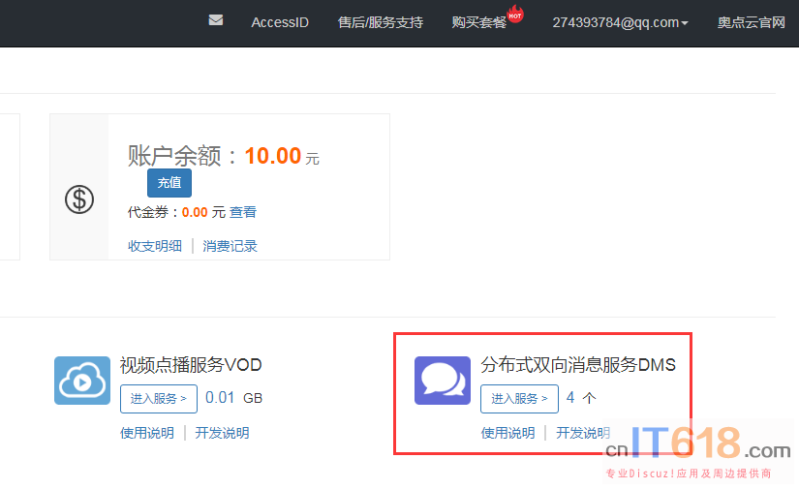   
  
  
只需要在奥点云后台添加一个dms实例  
  
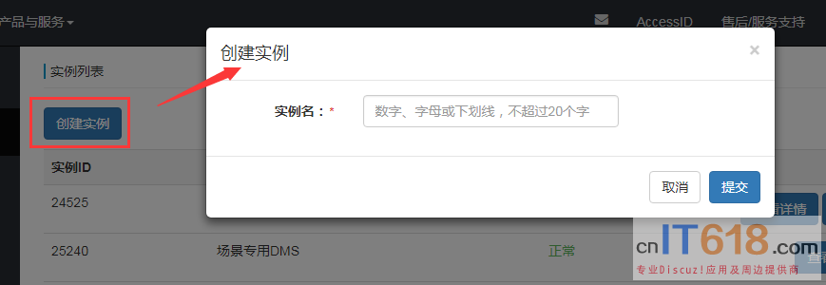   
  
实例添加好后，复制“DMS安全信息sub\_key”与“DMS安全信息s\_key”  
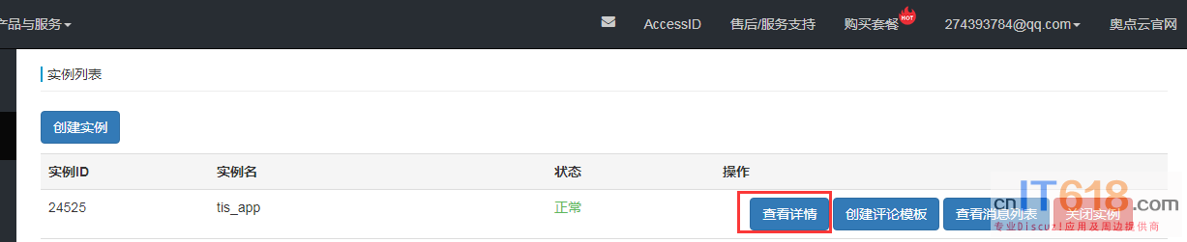   
  
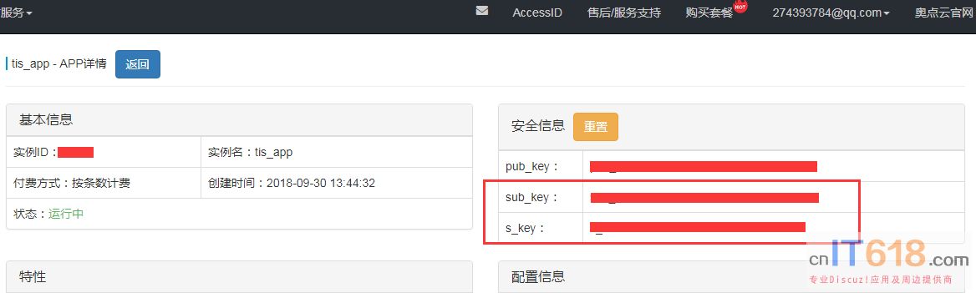   
  
插件设置需要以上内容